«Неделя Здоровья 2020»

Каждый год в нашем детском саду проходит Неделя Здоровья.
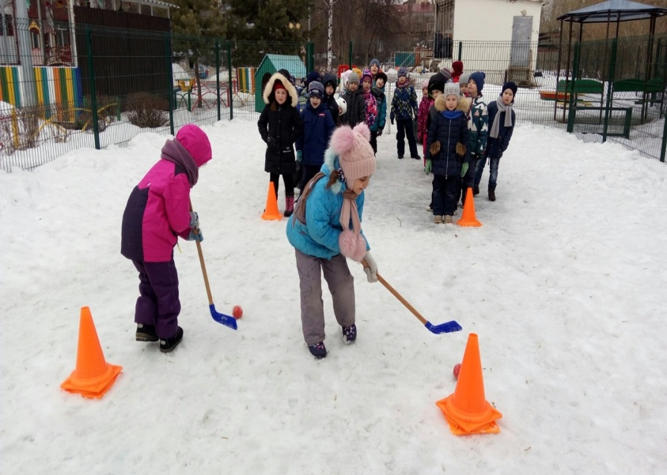
С 10по 14 марта в нашем детском садике прошла очередная зимняя неделя здоровья. Воспитанники всего детского сада, от мала до велика, принимали активное участие в оздоровительных мероприятиях.

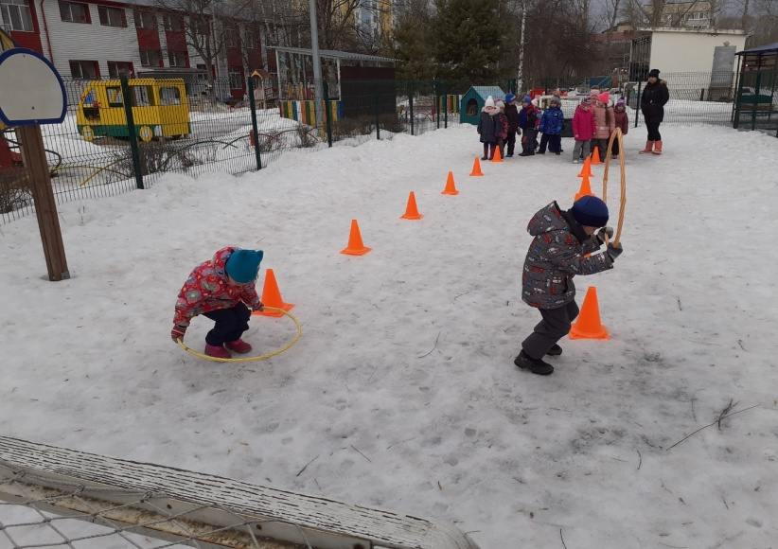

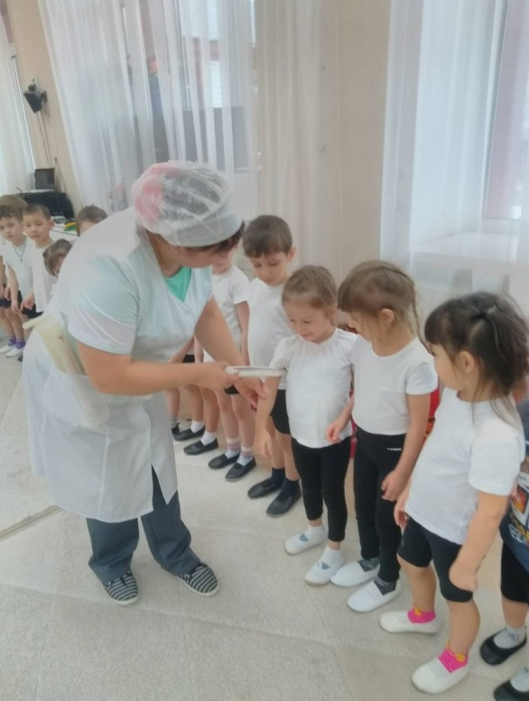
Помимо ежедневных систематических утренних гимнастик, с воспитанниками проводились беседы о здоровом образе жизни , показывались мультфильмы и презентации.
В каждой группе проводились оздоровительные мероприятия и спортивные досуги.
В подготовительных группах «Звездочки», «Солнышко» и «Гномики» прошло оздоровительное мероприятие на свежем воздухе .
Детям были вручены грамоты за активное участие. В старших группах прошли «Весёлые старты».
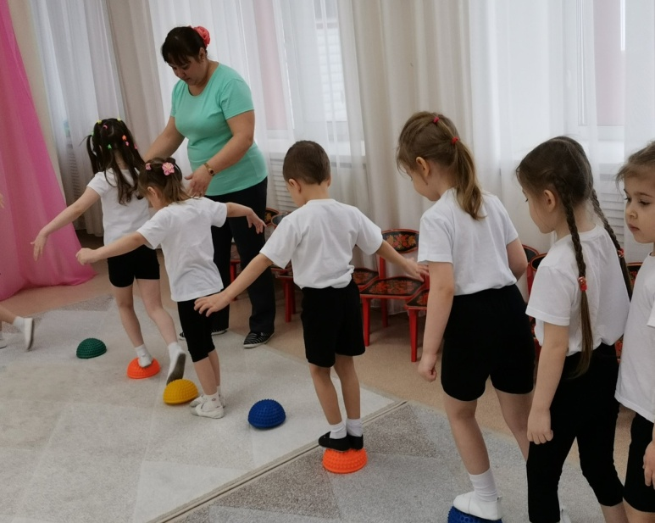
А к малышам приходила сестра доктора Айболита, чтобы научить находить новые тропинки здоровья .
Здоровья Вам и Вашим детям!
Инструктор по физической культуре Туренко И.И.

